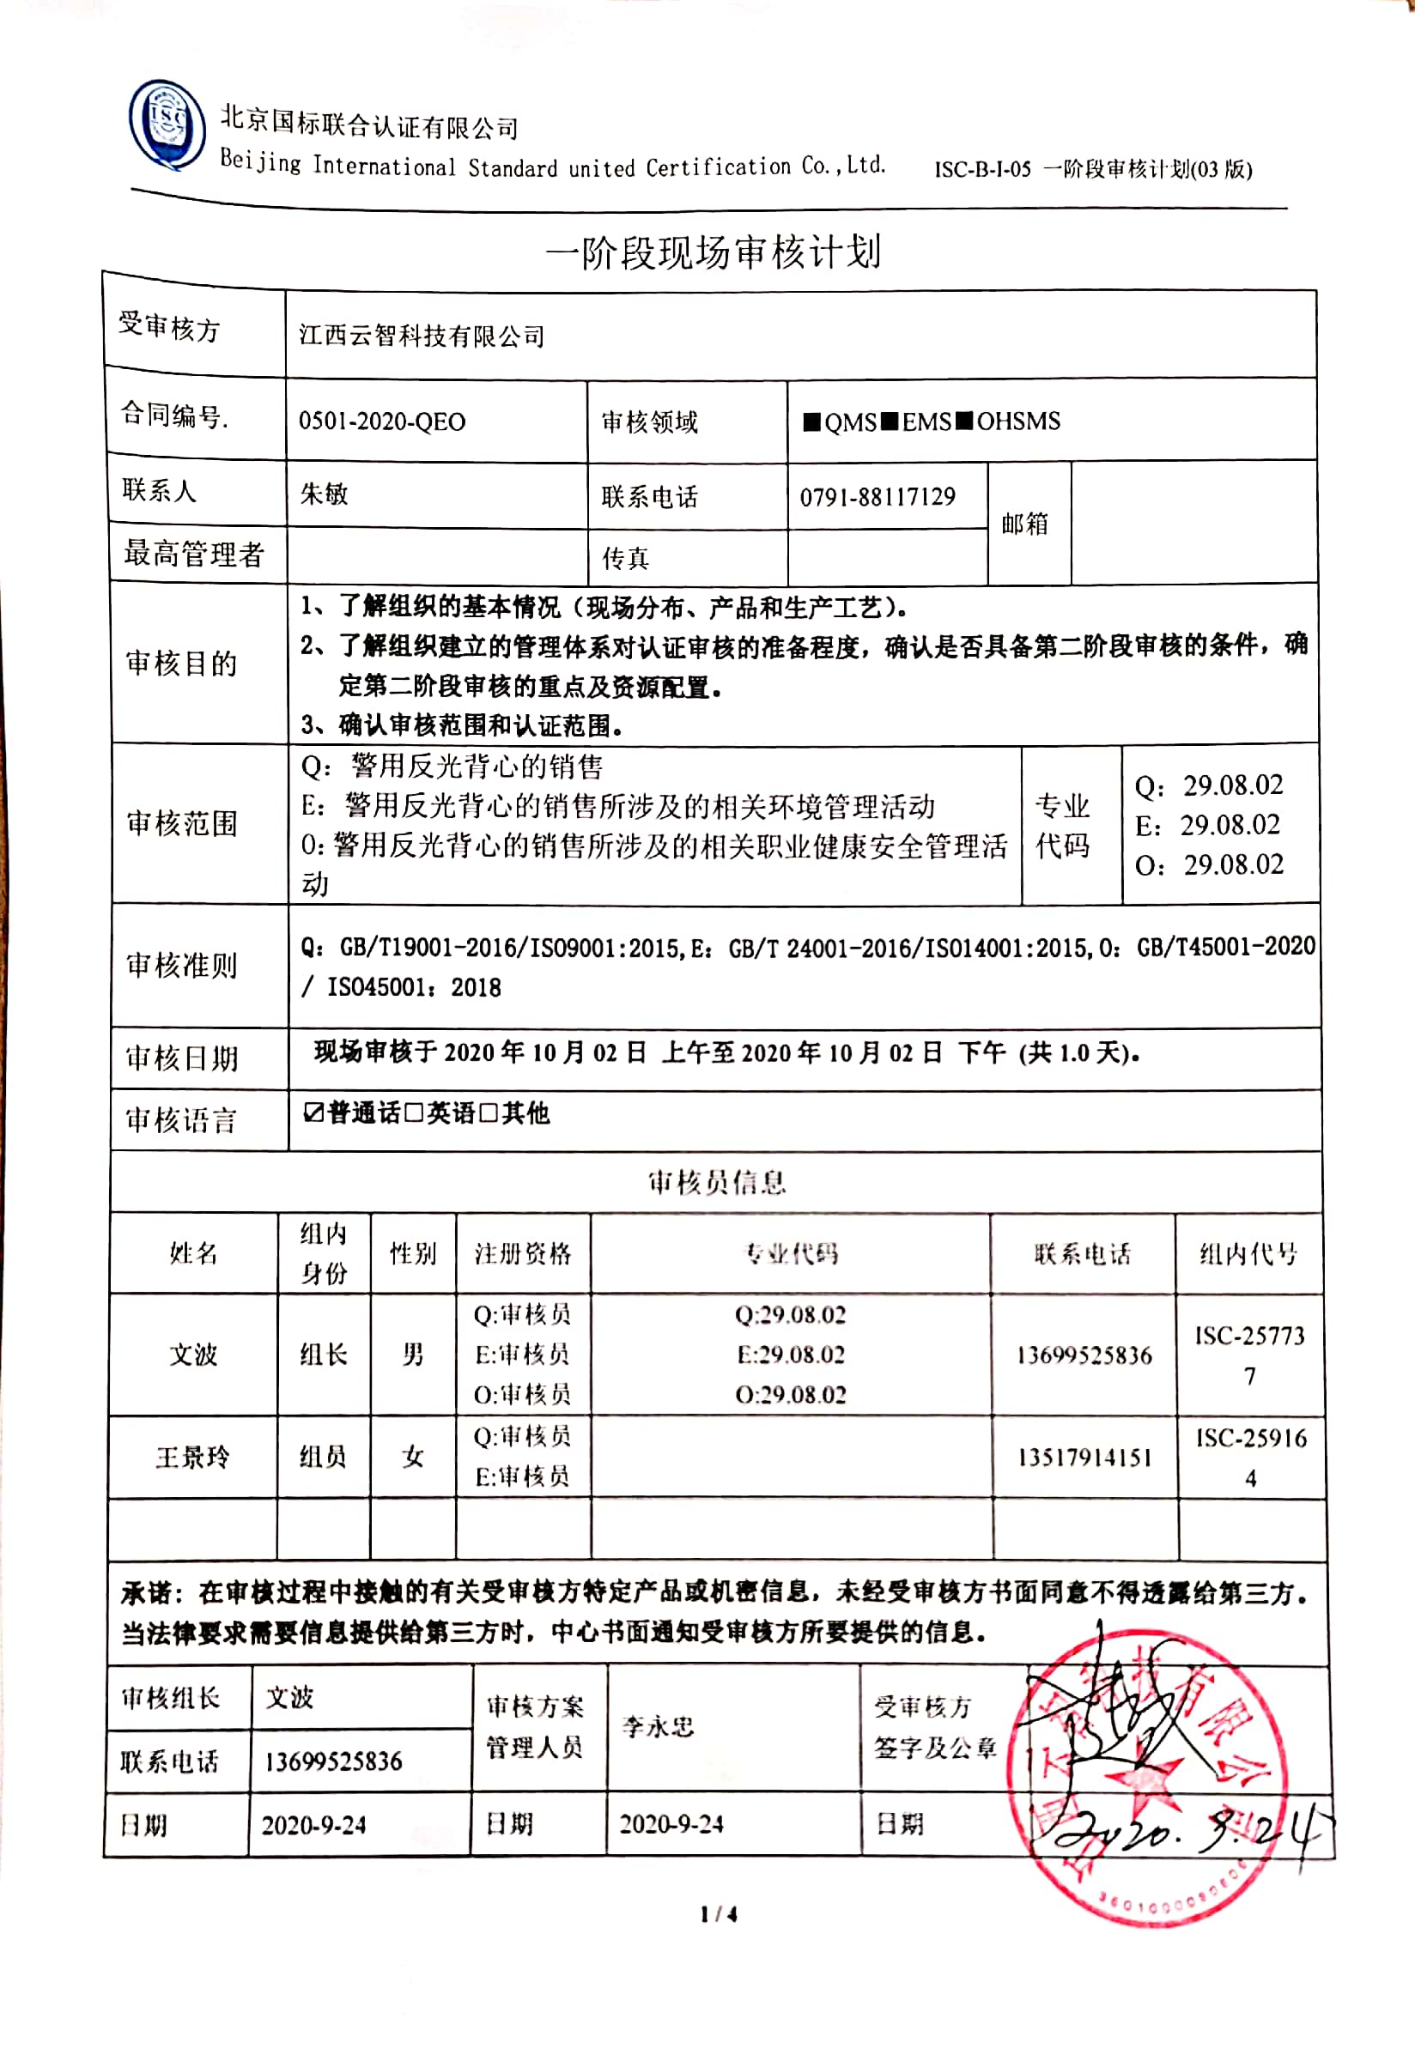一阶段现场审核计划

|  |  |  |  |  |  |  |  |  |  |  |  |  |  |  |  |
| --- | --- | --- | --- | --- | --- | --- | --- | --- | --- | --- | --- | --- | --- | --- | --- |
| 受审核方 | | | 江西云智科技有限公司 | | | | | | | | | | | | |
| 合同编号. | | | 0501-2020-QEO | | | | 审核领域 | | ■QMS■EMS■OHSMS | | | | | | |
| 联系人 | | | 朱敏 | | | | 联系电话 | | 0791-88117129 | | 邮箱 | |  | | |
| 最高管理者 | | |  | | | | 传真 | |  | |
| 审核目的 | | | **1、了解组织的基本情况（现场分布、产品和生产工艺）。**  **2、了解组织建立的管理体系对认证审核的准备程度，确认是否具备第二阶段审核的条件，确定第二阶段审核的重点及资源配置。**  **3、确认审核范围和认证范围。** | | | | | | | | | | | | |
| 审核范围 | | | Q：警用反光背心的销售  E：警用反光背心的销售所涉及的相关环境管理活动  O：警用反光背心的销售所涉及的相关职业健康安全管理活动 | | | | | | | | | 专业  代码 | | Q：29.08.02  E：29.08.02  O：29.08.02 | |
| 审核准则 | | | **Q：GB/T19001-2016/ISO9001:2015,E：GB/T 24001-2016/ISO14001:2015,O：GB/T45001-2020 / ISO45001：2018** | | | | | | | | | | | | |
| 审核日期 | | | **现场审核于****2020年10月02日 上午至2020年10月02日 下午 (共1.0天)。** | | | | | | | | | | | | |
| 审核语言 | | | ☑**普通话**□**英语**□**其他** | | | | | | | | | | | | |
| 审核员信息 | | | | | | | | | | | | | | | |
| 姓名 | | 组内  身份 | | 性别 | 注册资格 | | 专业代码 | | | | 联系电话 | | | | 组内代号 |
| 文波 | | 组长 | | 男 | Q:审核员  E:审核员  O:审核员 | | Q:29.08.02  E:29.08.02  O:29.08.02 | | | | 13699525836 | | | | ISC-257737 |
| 王景玲 | | 组员 | | 女 | Q:审核员  E:审核员 | |  | | | | 13517914151 | | | | ISC-259164 |
|  | |  | |  |  | |  | | | |  | | | |  |
| **承诺: 在审核过程中接触的有关受审核方特定产品或机密信息，未经受审核方书面同意不得透露给第三方。当法律要求需要信息提供给第三方时，中心书面通知受审核方所要提供的信息。** | | | | | | | | | | | | | | | |
| 审核组长 | 文波 | | | | | 审核方案  管理人员 | | 李永忠 | | 受审核方  签字及公章 | |  | | | |
| 联系电话 | 13699525836 | | | | |
| 日期 | 2020-9-24 | | | | | 日期 | | 2020-9-24 | | 日期 | |  | | | |

|  |  |  |  |
| --- | --- | --- | --- |
| **一阶段审核日程安排** | | | |
| **日期** | **时间** | **受审核部门、场所及审核内容** | **审核人员** |
| **10月**  **2日** | **8:00-12:00**  **12:00-13:00午餐**  **13:00-17:00** | **首次会议** | **全体** |
| 审核管理层、行政部、供销部：  了解受审核方基本概况，资质、法人、总经理及部门设置、主管部门。  了解受审核方管理体系策划情况。  确定认证范围和经营场所  了解受审核方理解和实施标准要求的情况，特别是对管理体系的关键绩效、过程、目标和运作的识别情况；  了解受审核方文件、外来文件和环境、职业健康安全适用法律法规及其他要求控制情况；  了解受审核方是否策划和实施了内部审核；  了解管理评审控制情况；  了解财务资金投入情况等。  了解受审核方产品实现过程的策划和实施控制情况；  了解受审核方采购、销售的实施控制情况；  了解受审核方销售过程、采购过程、办公过程环境因素和危险源识别、重要环境因素和重大危险源控制措施策划，合规性评价；环境、职业健康安全管理体系运作的情况；  必要时检查环境评价、安全评价、消防验收等情况.  现场观察；  商定第二阶段审核的时间、细节等受审核方是否策划和实施了管理。 | AB |
| **末次会议** | **全体** |

**注:**1、**一阶段要在现场核实以下内容并填写“申请评审信息（初审/再认证）现场确认表”：**

**1）营业执照或相关证件副本原件；**

**2）生产（安全）许可证、行业许可证、3C证书原件；**

**3）计量器具的检定证书原件、特种设备备案登记号及鉴定证书原件；产品标准的版本、企标的备案号（适用时）；**

**4）型式试验报告；**

**5）地理位置图、污水管网图；**

**6）生产工艺流程示意图（建设单位还需提供在建项目清单）**

**7）环境影响评价报告及批复、“三同时”验收报告；**

**8）安全、卫生评价报告及批复、“三同时”验收报告；**

**9）消防验收报告；**

**10）由法定资格的环境监测部门对各项污染物的监测数据；**

**11）由法定资格的劳动、卫生监测部门对组织特种设备、生产车间内有害物质的监测数据；**

**12）排污许可证、排污申报登记注册注明、总量控制指标；**

**13）主要资源、能源使用、消耗清单、危险化学品清单。**

**2、请在选中的“□”内打“×”。**

**3、如工作语言、审核报告语言不是中文，应在审核计划中说明语言种类；**

**4、主要审核内容**

1. **方针的制定与贯彻情况**
2. **环境因素的识别和评价程序合理性**
3. **危险源的辨识和评价程序合理性**
4. **体系覆盖产品及产品生产关键过程、特殊过程的识别和确认情况**
5. **质量管理体系删减条款的合理性**
6. **适用的法律和其他要求的获取、识别程序实施情况**
7. **组织的目标、指标和管理方案合理性及实施情况**
8. **组织法律法规的遵循情况**
9. **内审和管理评审的实施情况**
10. **管理体系文件审核**
11. **识别二阶段审核的资源配置情况**

**4、审核报告仅发放至审核委托方及本公司。**